GUIA FORMATIVA ORIENTACION
Asignatura: Orientación Curso: 7° Año básico
Fecha: 18 al 22 de Mayo de 2020. Docente: Adriana Azúa /Ps. Daniela Garrido González
Nombre del Estudiante: ___________________________________________________________________________
I.- Objetivo de aprendizaje: OA2 Analizar, considerando sus experiencias e inquietudes, la importancia que tiene para el desarrollo personal la integración de las distintas dimensiones de la sexualidad, el cuidado del cuerpo y la intimidad, discriminando formas de relacionarse en un marco de respeto y el uso de fuentes de información apropiadas para su desarrollo personal.
II.- Contenido: Autocuidado y reflexión
III.- Objetivo de la clase: Reflexionar acerca de los cuidados del cuerpo
IV.- Indicaciones generales: Debes leer atentamente la actividad, seguir las instrucciones y respetar los espacios asignados para responder. Para los Tips puede apoyarte un familiar.
V.- Actividad y ejercicio de la semana.
Lee atentamente la siguiente historia | Responde verdadero o falso. Justifica las falsas
Candy la niña modelo  El año pasado en la localidad de Requehua, una niña que cursaba séptimo básico, llamada Candy, decidió dar a conocer que lo estuvo pasando muy mal porque sentía que necesitaba ser aceptada por sus amigas. Candy era muy inteligente, pero luchaba con el sobrepeso. Por esa razón ella decidió hacer distintas cosas para poder cuidar su cuerpo.  Lo primero que hizo, con ayuda de personas cercanas que la amaban y se preocupaban por ella, empezo a darse cuenta de que no se estaba alimentando de manera saludable.  En segundo lugar comenzo a practicar deporte.  Y en tercer lugar, y esto es lo más importante, aprendió a aceptarse tal y como era, ya que, esa sería la forma de que los otros la aceptaran.  Y fue así como no necesitó más ser aceptada por otros, salvo por sí misma.  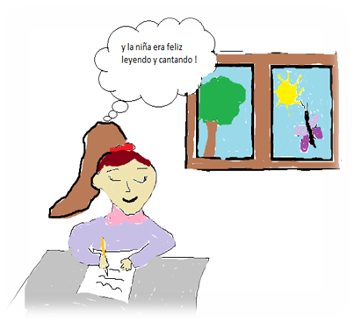Por ps. Daniela Garrido | - Candy era popular  - Sus amigas la aceptaban  - Candy debió tomar decisiones  - Candy se dio cuenta de que debía aceptarse a sí misma  - Candy se dio cuenta de que necesitaba cuidar su cuerpo
VI.- Retroalimentación: Recuerda que hemos estado aprendiendo que, para resolver un conflicto, es muy importante aprender a escuchar y ponerse en el lugar del otro. A eso lo llamamos Empatía.
QUE TENGAS ÉXITO EN LA REALIZACIÓN DE LA GUÍA.
VII.- Fecha de envío: miércoles 27 de mayo de 2020.DE 10 A 13 HORAS
VIII.- Cómo y/o donde enviar: henriquez.azua@gmail.com

